Консультация для родителей
«Пальчиковые игры с детьми раннего возраста»

Пальчиковые игры и упражнения – это увлекательное и полезное занятие для малышей.
Пальчиковые игры представляют собой инсценировку стихов и потешек, рифмованных историй, сказок при помощи пальцев. Благодаря играм с пальчиками дети развивают мелкую моторику, что, в свою очередь, стимулирует развитие речевых центров. Ребенок получает новые тактильные впечатления, учится концентрировать внимание и сосредотачиваться. Такие игры предназначены для детей от полугода; интерес к ним сохраняется примерно до пяти лет.
Для пальчиковых игр нужно «ловить» момент, когда ребёнок не слишком возбуждён, но и не слишком расслаблен, например, после кормления или купания. Лучше всего – выделить определённое время ежедневно для пальчиковых игр, в результате чего такие игры станут для ребёнка такой же привычной процедурой, как и купание или чистка зубов.
Насколько ребёнку понравится игра зависит во многом от исполнения взрослого. Для самых маленьких важно спокойное ласковое настроение и осторожное, бережное прикосновение.
Для малыша двух-трёх лет некоторые игры станут особенно интересны, если вы для его пальчиков свернёте бумажные колпачки-куколки. Фломастером можно нарисовать на колпачке глазки, ротик, рубашку, пуговки, вырезать из цветной бумаги и приклеить гребешок, клюв, крылышки, шапочку и др.

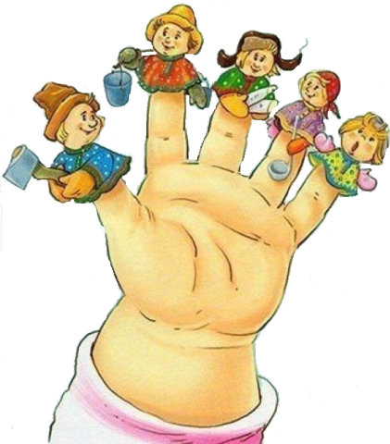
Этапы разучивания игр:

1) Взрослый сначала показывает игру малышу сам.
2) Взрослый показывает игру, манипулируя пальцами и ручкой ребёнка.
3) Взрослый и ребёнок выполняют движения одновременно, взрослый проговаривает текст.
4) Ребёнок выполняет движения с необходимой помощью взрослого, который произносит текст.
5) Ребёнок выполняет движения и проговаривает текст, а взрослый подсказывает и помогает.

Рекомендации:

- Не проводите игру холодными руками. Руки можно согреть в тёплой воде или растерев ладони.
- Если в новой игре имеются незнакомые малышам персонажи или понятия, сначала расскажите о них, используя картинки или игрушки.
- Пальчиковые игры с детьми до 1,5 лет проводите как показ или как пассивную гимнастику руки и пальцев ребёнка.
- Детям старше 1,5 лет можно время от времени предлагать выполнить движения вместе.
- Если сюжет игры позволяет, можно «бегать» пальчиками по руке или спине ребёнка, щекотать, гладить и др.
- Используйте максимально выразительную мимику.
- Делайте в подходящих местах паузы, говорите то тише, то громче, определите, где можно говорить очень медленно, повторяйте, где возможно, движения без текста.
- Выбрав две-три игры, постепенно заменяйте их новыми.
- Проводите занятия весело, «не замечайте», если малыш на первых порах делает что-то неправильно, поощряйте успехи.
Пальчиковые игры для детей – это не только стимул для развития речи и мелкой моторики рук, но и один из вариантов радостного общения с близкими людьми. Когда мама для пальчиковой игры берёт малыша на руки, сажает на колени, обнимая, придерживает, когда она трогает его ладошку, поглаживает или щекочет, похлопывает или раскачивает, ребёнок получает массу необходимых для его эмоционального и интеллектуального развития впечатлений.
Играйте с ребенком в пальчиковые игры с удовольствием!

